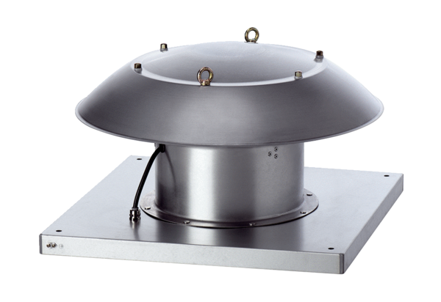Axiální střešní ventilátor DZD 30/6 B Ex eObsah dodávky: 1 kusSortiment: C
Typové číslo: 0087.0798Výrobce: MAICO

